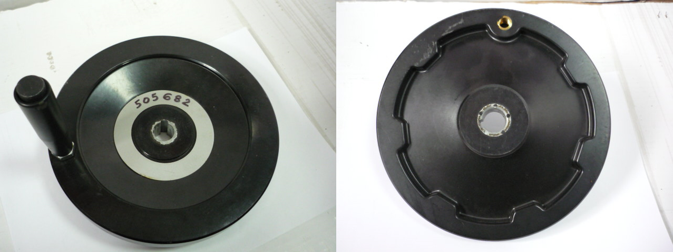

Код из 1С | Артикул | Наименование/ Бренд/  Поставщик | Габариты,  Д*Ш*В  мм | Масса,  гр | Материал | Место установки/Назначение
F0071242 |  | Штурвал для регулировки подъема опускания |  |  | Металл,  пластмасса | Форматно-раскроечные станки

